Лист согласования

В связи с реорганизацией кафедры поликлинической терапии считать методические разработки лекций элективного курса «Амбулаторная геронтология и гериатрия» по учебной дисциплине Поликлиническая терапия, по специальности 060101 Лечебное дело, изданные кафедрой поликлинической терапии, действующими, но с изменениями.
Протокол №2 заседания кафедры поликлинической терапии с курсом ИДПО от 23 сентября 2015г.

И.о.зав.кафедрой поликлинической терапии
с курсом ИДПО, д.м.н., профессор Л.В. Волевач

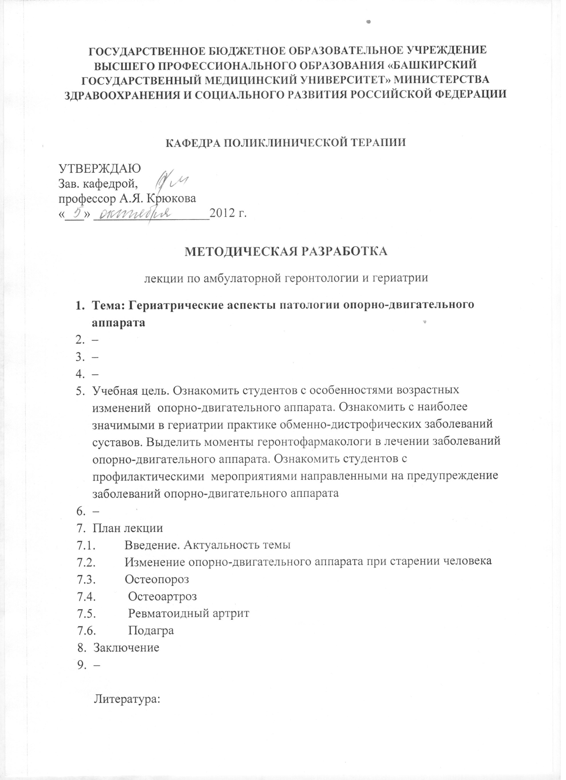
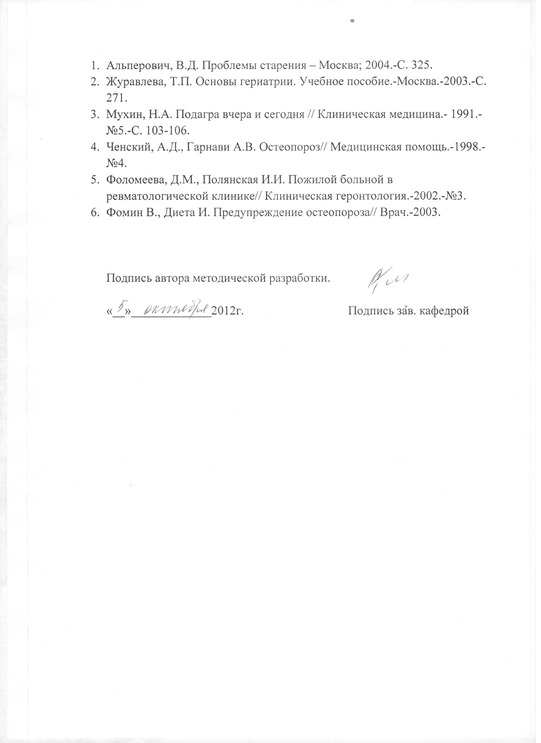
Государственное БЮДЖЕТНОЕ образовательное учреждение высшего профессионального образования «Башкирский государственный медицинский университет» МинистерствА здравоохранениЯ и социальноГО развитиЯ РОССИЙСКОЙ ФЕДЕРАЦИИ

Кафедра поликлинической терапии
УТВЕРЖДАЮ
Зав. кафедрой,
профессор А.Я. Крюкова
«___» __________________2012 г.

МЕТОДИЧЕСКАЯ РАЗРАБОТКА
лекции по амбулаторной геронтологии и гериатрии
- Тема: Гериатрические аспекты патологии опорно-двигательного аппарата
- –
- –
- –
- Учебная цель. Ознакомить студентов с особенностями возрастных изменений опорно-двигательного аппарата. Ознакомить с наиболее значимыми в гериатрии практике обменно-дистрофических заболеваний суставов. Выделить моменты геронтофармакологи в лечении заболеваний опорно-двигательного аппарата. Ознакомить студентов с профилактическими мероприятиями направленными на предупреждение заболеваний опорно-двигательного аппарата
- –
- План лекции
  - Введение. Актуальность темы
  - Изменение опорно-двигательного аппарата при старении человека
  - Остеопороз
  - Остеоартроз
  - Ревматоидный артрит
  - Подагра
- Заключение
- –

Литература:

- Альперович, В.Д. Проблемы старения – Москва; 2004.-С. 325.
- Журавлева, Т.П. Основы гериатрии. Учебное пособие.-Москва.-2003.-С. 271.
- Мухин, Н.А. Подагра вчера и сегодня // Клиническая медицина.- 1991.-№5.-С. 103-106.
- Ченский, А.Д., Гарнави А.В. Остеопороз// Медицинская помощь.-1998.-№4.
- Фоломеева, Д.М., Полянская И.И. Пожилой больной в ревматологической клинике// Клиническая геронтология.-2002.-№3.
- Фомин В., Диета И. Предупреждение остеопороза// Врач.-2003.

Подпись автора методической разработки.

«__»_____________2012г. Подпись зав. кафедрой

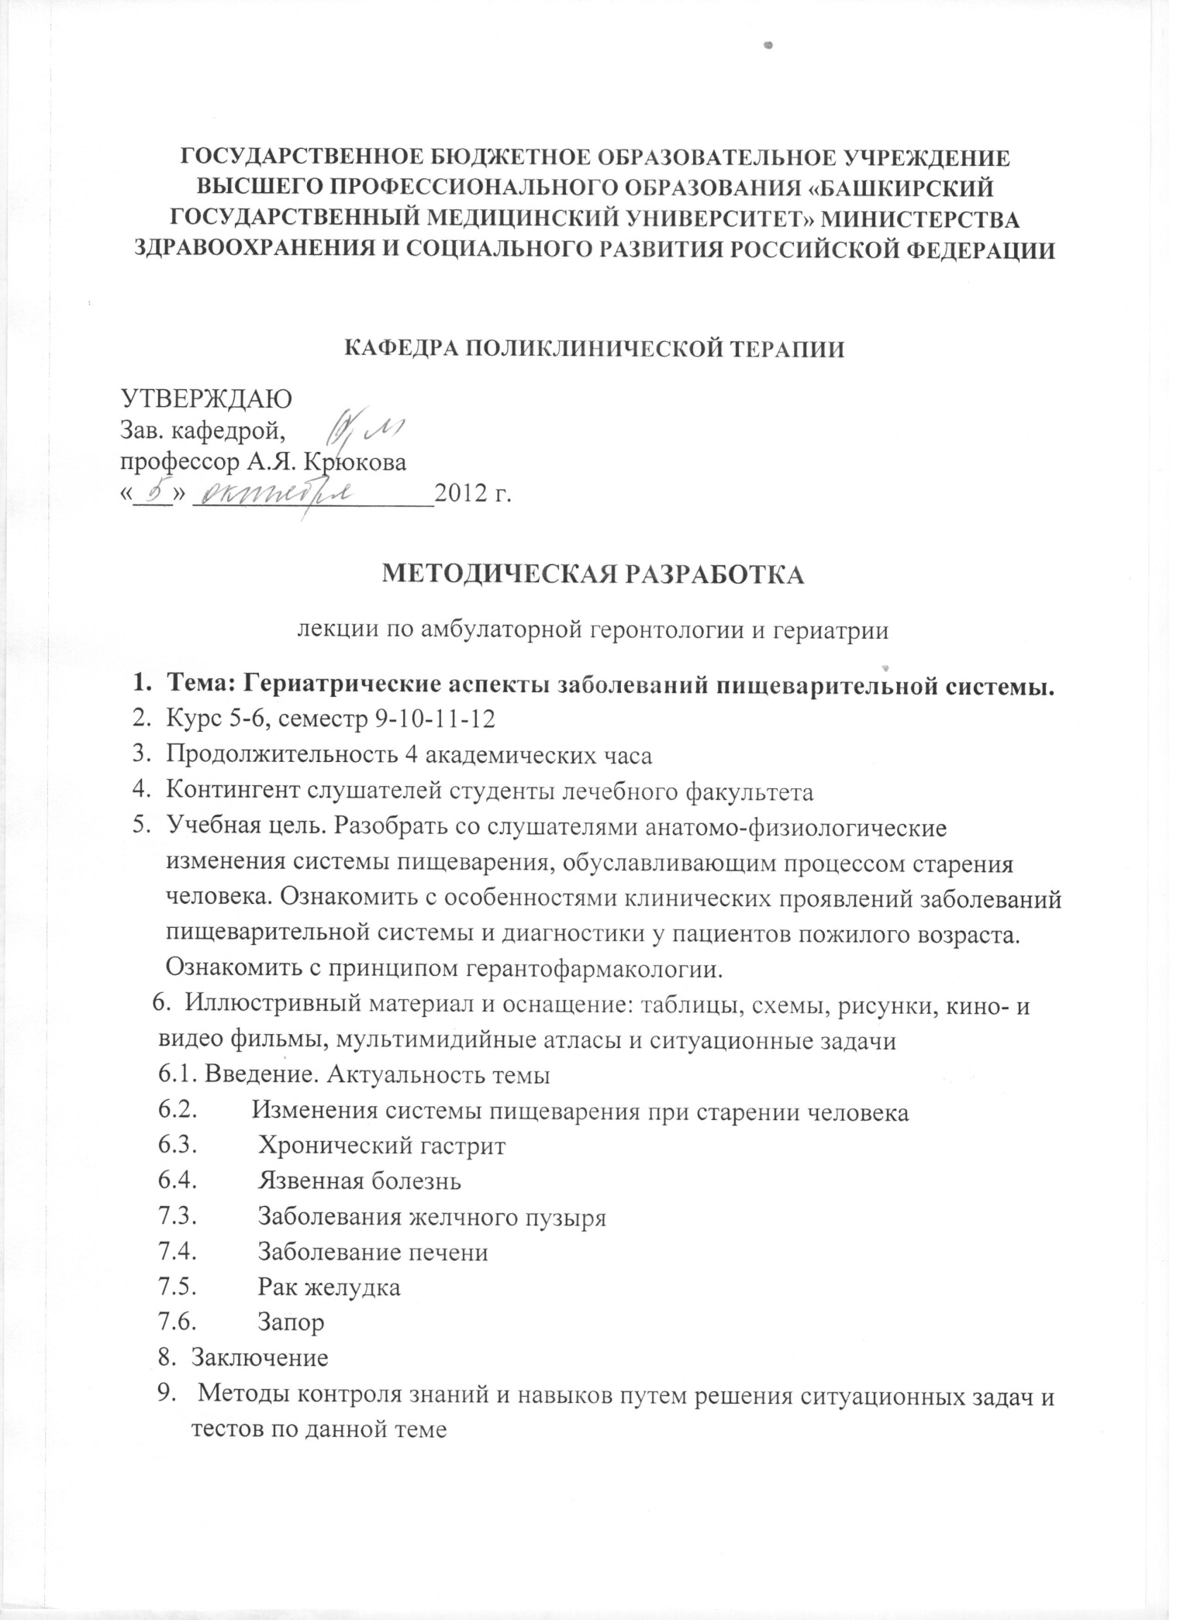

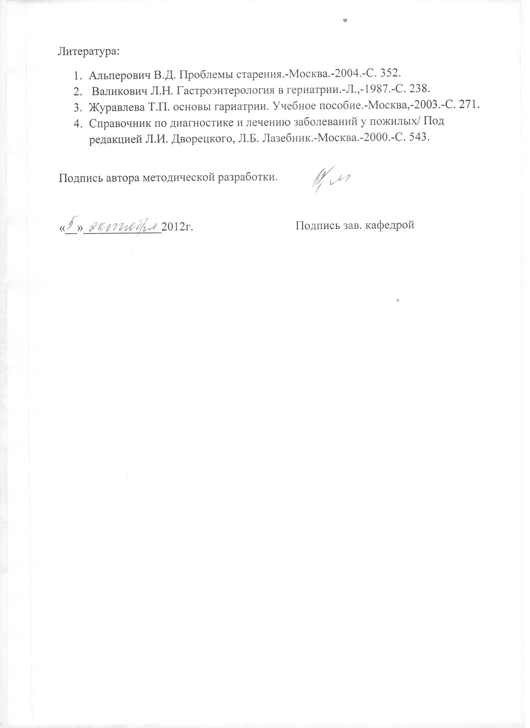

Государственное БЮДЖЕТНОЕ образовательное учреждение высшего профессионального образования «Башкирский государственный медицинский университет» МинистерствА здравоохранениЯ и социальноГО развитиЯ РОССИЙСКОЙ ФЕДЕРАЦИИ

Кафедра поликлинической терапии
УТВЕРЖДАЮ
Зав. кафедрой,
профессор А.Я. Крюкова
«___» __________________2012 г.

МЕТОДИЧЕСКАЯ РАЗРАБОТКА
лекции по амбулаторной геронтологии и гериатрии
- Тема: Гериатрические аспекты заболеваний пищеварительной системы.
- Курс 5-6, семестр 9-10-11-12
- Продолжительность 4 академических часа
- Контингент слушателей студенты лечебного факультета
- Учебная цель. Разобрать со слушателями анатомо-физиологические изменения системы пищеварения, обуславливающим процессом старения человека. Ознакомить с особенностями клинических проявлений заболеваний пищеварительной системы и диагностики у пациентов пожилого возраста. Ознакомить с принципом герантофармакологии.
- Иллюстривный материал и оснащение: таблицы, схемы, рисунки, кино- и видео фильмы, мультимидийные атласы и ситуационные задачи
6.1. Введение. Актуальность темы
  - Изменения системы пищеварения при старении человека
  - Хронический гастрит
  - Язвенная болезнь
  - Заболевания желчного пузыря
  - Заболевание печени
  - Рак желудка
  - Запор
- Заключение
- Методы контроля знаний и навыков путем решения ситуационных задач и тестов по данной теме
Литература:
- Альперович В.Д. Проблемы старения.-Москва.-2004.-С. 352.
- Валикович Л.Н. Гастроэнтерология в гериатрии.-Л.,-1987.-С. 238.
- Журавлева Т.П. основы гариатрии. Учебное пособие.-Москва,-2003.-С. 271.
- Справочник по диагностике и лечению заболеваний у пожилых/ Под редакцией Л.И. Дворецкого, Л.Б. Лазебник.-Москва.-2000.-С. 543.

Подпись автора методической разработки.

«__»_____________2012г. Подпись зав. кафедрой

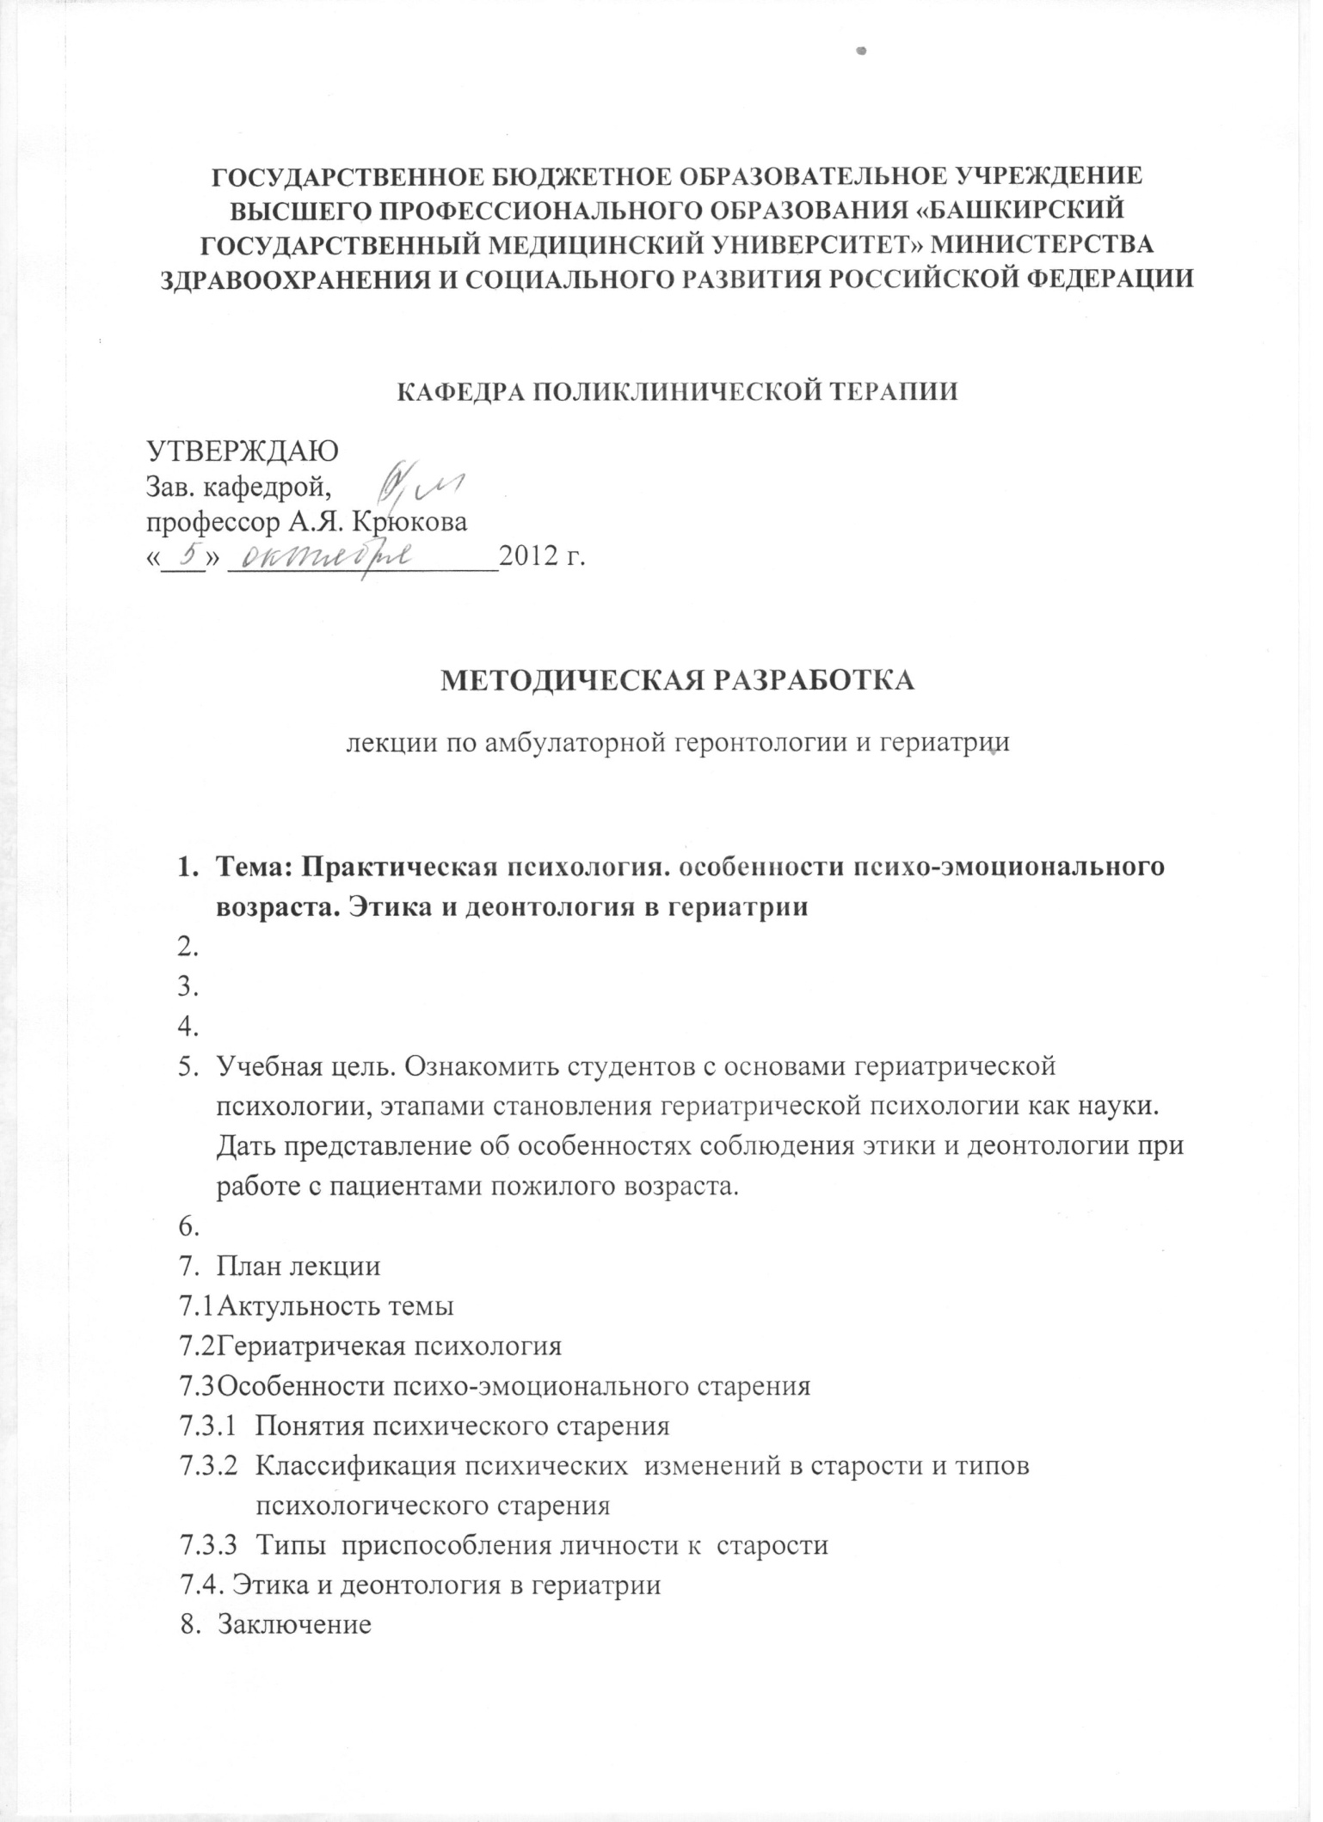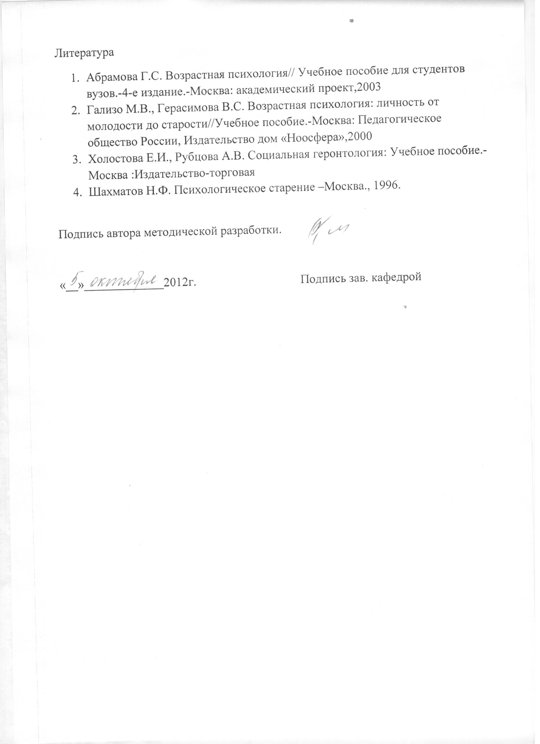
Государственное БЮДЖЕТНОЕ образовательное учреждение высшего профессионального образования «Башкирский государственный медицинский университет» МинистерствА здравоохранениЯ и социальноГО развитиЯ РОССИЙСКОЙ ФЕДЕРАЦИИ

Кафедра поликлинической терапии
УТВЕРЖДАЮ
Зав. кафедрой,
профессор А.Я. Крюкова
«___» __________________2012 г.

МЕТОДИЧЕСКАЯ РАЗРАБОТКА
лекции по амбулаторной геронтологии и гериатрии

- Тема: Практическая психология. особенности психо-эмоционального возраста. Этика и деонтология в гериатрии

- Учебная цель. Ознакомить студентов с основами гериатрической психологии, этапами становления гериатрической психологии как науки. Дать представление об особенностях соблюдения этики и деонтологии при работе с пациентами пожилого возраста.

- План лекции
  - Актульность темы
  - Гериатричекая психология
  - Особенности психо-эмоционального старения
    - Понятия психического старения
    - Классификация психических изменений в старости и типов психологического старения
    - Типы приспособления личности к старости
  - . Этика и деонтология в гериатрии
- Заключение
Литература
- Абрамова Г.С. Возрастная психология// Учебное пособие для студентов вузов.-4-е издание.-Москва: академический проект,2003
- Гализо М.В., Герасимова В.С. Возрастная психология: личность от молодости до старости//Учебное пособие.-Москва: Педагогическое общество России, Издательство дом «Ноосфера»,2000
- Холостова Е.И., Рубцова А.В. Социальная геронтология: Учебное пособие.-Москва :Издательство-торговая
- Шахматов Н.Ф. Психологическое старение –Москва., 1996.

Подпись автора методической разработки.

«__»_____________2012г. Подпись зав. кафедрой

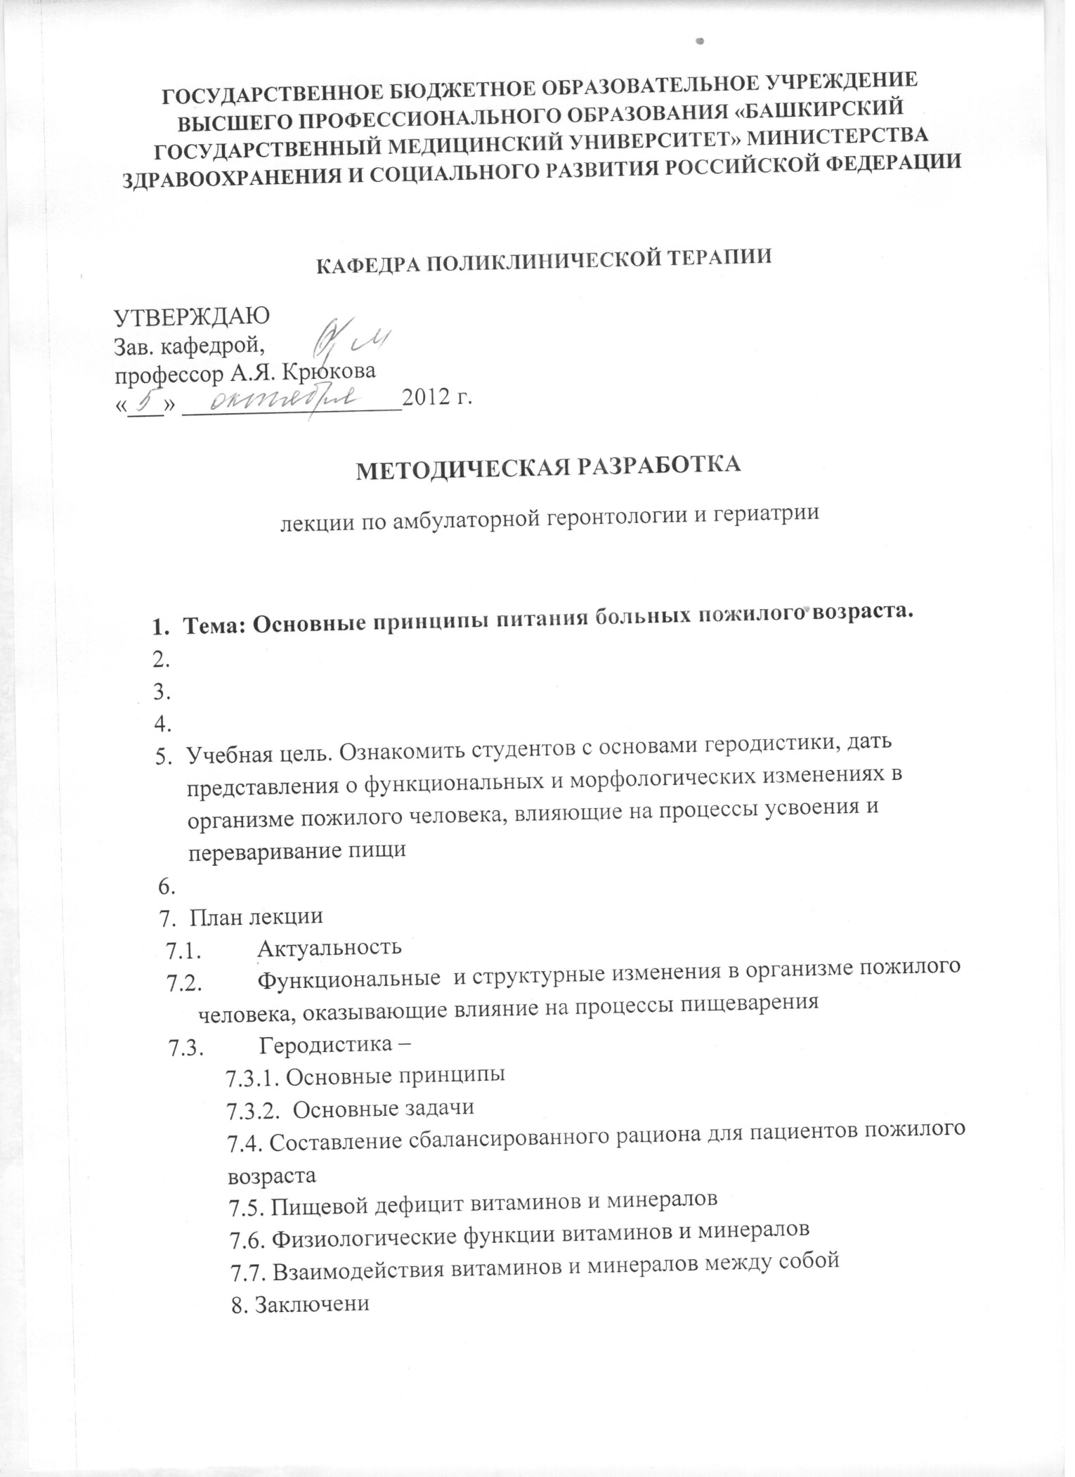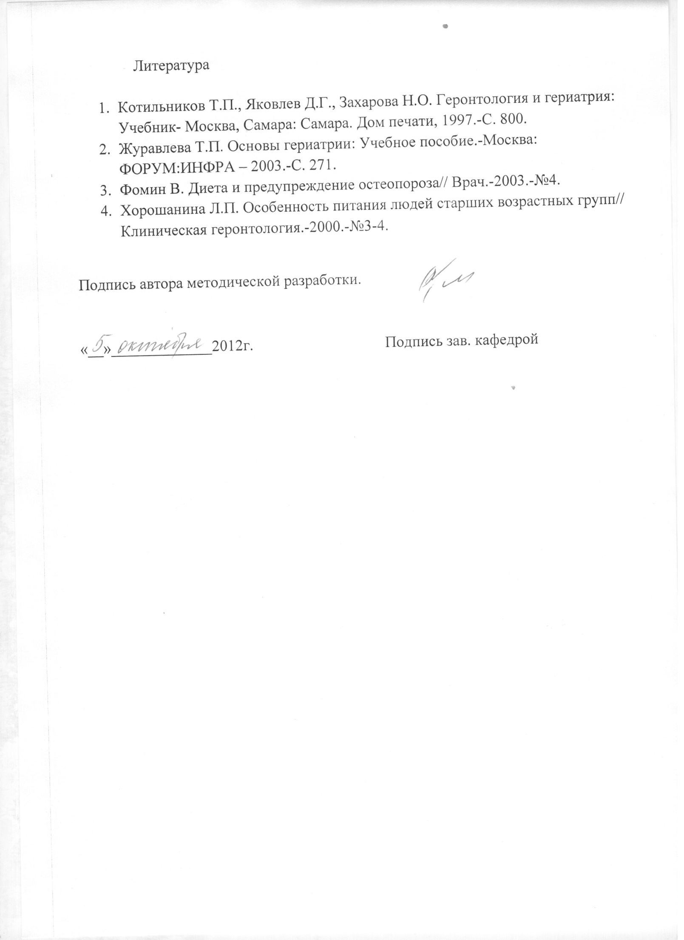
Государственное БЮДЖЕТНОЕ образовательное учреждение высшего профессионального образования «Башкирский государственный медицинский университет» МинистерствА здравоохранениЯ и социальноГО развитиЯ РОССИЙСКОЙ ФЕДЕРАЦИИ

Кафедра поликлинической терапии
УТВЕРЖДАЮ
Зав. кафедрой,
профессор А.Я. Крюкова
«___» __________________2012 г.

МЕТОДИЧЕСКАЯ РАЗРАБОТКА
лекции по амбулаторной геронтологии и гериатрии

- Тема: Основные принципы питания больных пожилого возраста.

- Учебная цель. Ознакомить студентов с основами геродистики, дать представления о функциональных и морфологических изменениях в организме пожилого человека, влияющие на процессы усвоения и переваривание пищи

- План лекции
  - Актуальность
  - Функциональные и структурные изменения в организме пожилого человека, оказывающие влияние на процессы пищеварения
  - Геродистика –
7.3.1. Основные принципы
7.3.2. Основные задачи
7.4. Составление сбалансированного рациона для пациентов пожилого возраста
7.5. Пищевой дефицит витаминов и минералов
7.6. Физиологические функции витаминов и минералов
7.7. Взаимодействия витаминов и минералов между собой
8. Заключени

Литература

- Котильников Т.П., Яковлев Д.Г., Захарова Н.О. Геронтология и гериатрия: Учебник- Москва, Самара: Самара. Дом печати, 1997.-С. 800.
- Журавлева Т.П. Основы гериатрии: Учебное пособие.-Москва: ФОРУМ:ИНФРА – 2003.-С. 271.
- Фомин В. Диета и предупреждение остеопороза// Врач.-2003.-№4.
- Хорошанина Л.П. Особенность питания людей старших возрастных групп// Клиническая геронтология.-2000.-№3-4.

Подпись автора методической разработки.

«__»_____________2012г. Подпись зав. кафедрой

